Tipos de sistemas operativos
Trabajo 1.3


Sistemas operativos
German rodriguez
Benjamin barboza

Tema 3:tipos de sistemas operativos
Tp 1.3
1. Con las definiciones dadas, realizar un cuadro que resuma las características más
importantes de cada tipo de sistema operativo.
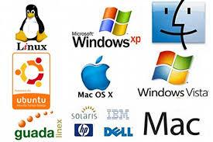
1.Cómo se puede clasificar el sistema operativo.
1-Los sistemas operativos se pueden clasificar de varias formas según lo que hagan y cómo funcionen. Por un lado, se los distingue por la forma en que manejan las tareas, pudiendo ser monotarea o multitarea. También se clasifican según la cantidad de usuarios que pueden usar el sistema al mismo tiempo, es decir, monousuario o multiusuario. Otra forma es según cómo administran los recursos, si todo está concentrado en una sola computadora o distribuido entre varias. Además, se pueden diferenciar por la cantidad de procesadores que utilizan, como los sistemas monoprocesador o multiprocesador, y por el tipo de hardware en el que se ejecutan, como computadoras personales, servidores, dispositivos móviles, entre otros.
2.Que diferencia existe entre monotarea y multitarea

2-La principal diferencia entre un sistema monotarea y uno multitarea es que el primero solo puede ejecutar una tarea a la vez, mientras que el segundo permite realizar varias tareas simultáneamente. Esto significa que en un sistema multitarea el usuario puede trabajar con diferentes programas al mismo tiempo sin tener que esperar a que uno termine para comenzar otro.

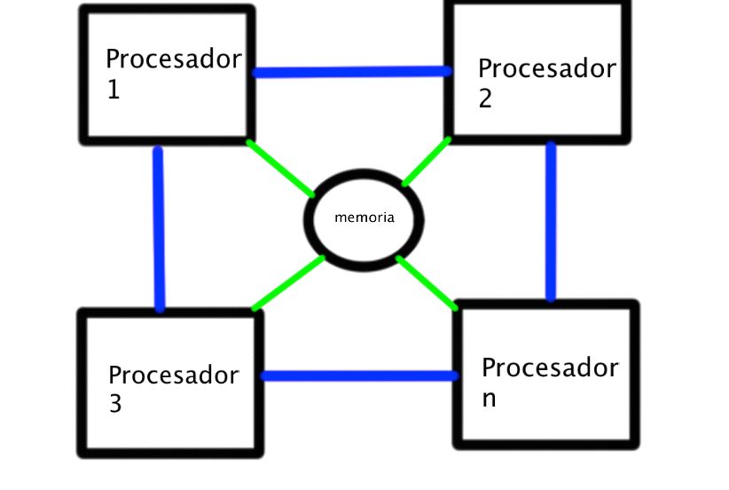
3.Que son capaces de hacer los sistema operativo Multiproceso

3-Los sistemas operativos multiproceso son capaces de aprovechar más de un procesador al mismo tiempo, distribuyendo el trabajo entre ellos. Esto permite que las tareas se realicen de manera más rápida y eficiente, ya que varios procesos pueden ejecutarse en paralelo.

4.Que son capaces de hacer sistemas operativos de tiempo real.

4-Por su parte, los sistemas operativos de tiempo real se caracterizan por dar respuestas inmediatas dentro de un tiempo determinado. Están diseñados para situaciones donde es fundamental que las acciones ocurran en el momento preciso, como en sistemas industriales o de control, donde un retraso podría generar errores importantes.
5. Que son capaces de hacer los sistemas operativos de tiempo compartido

5-Finalmente, los sistemas operativos de tiempo compartido permiten que varios usuarios utilicen una misma computadora al mismo tiempo. Para lograrlo, el sistema reparte el tiempo del procesador entre todos los usuarios, dando la sensación de que cada uno tiene acceso exclusivo a la máquina, aunque en realidad estén compartiendo los recursos.

